МИНОБРНАУКИ РОССИИ
Федеральное государственное бюджетное образовательное учреждение
высшего образования
«МИРЭА – Российский технологический университет»

РТУ МИРЭА
Институт Информационных технологий

Кафедра Математического обеспечения и стандартизации информационных технологий

Отчет по выполнению 1 части итогового проекта

по дисциплине «Технологии разработки программных приложений»

Тема практической работы: «Desktop-мессенджер»

Выполнили:  Студент группы ИКБО-43-24 |  | Зырянов Я.А.
Проверил: | Старший преподаватель:  Золотухин С.А.

Москва 2026

Отчет по выполнению Части 1 итогового проекта
Дисциплина: Технологии разработки программных приложений

1. Тема проекта и выбранное направление
Направление: Desktop приложение (№5 согласно методическим указаниям).
Тема: Кроссплатформенный десктоп-мессенджер «Yavimax» для обмена сообщениями в реальном времени.
Технологический стек: Java, Spring Boot (серверная часть и WebSockets/STOMP), PostgreSQL (база данных), HTML/CSS/JavaScript + фреймворк Electron (десктопный клиент).
Обоснование: Проект ориентирован на работу в Linux-средах (а также Windows и macOS) благодаря кроссплатформенности фреймворка Electron для клиентской части и Java Virtual Machine (JVM) для серверной. Планируемая трудоемкость соответствует заявленным требованиям (10-15 часов на каждого члена команды).

2. Состав команды и роли
В команде 3 человека. Согласно требованиям, каждый участник выступает в роли разработчика с разделением зон ответственности для оптимизации процесса:
- Ян (Разработчик / Team Lead): Проектирование архитектуры серверной части, настройка Spring Boot, реализация WebSockets, интеграция с БД.
- Виктор (Разработчик): Проектирование пользовательского интерфейса (верстка на HTML/CSS), разработка клиентской логики на JavaScript, настройка Electron-оболочки.
- Максим (Разработчик): Проектирование структуры таблиц PostgreSQL, написание DTO (Data Transfer Objects) и базовых REST-контроллеров.

3. Функциональные требования (User Stories)
Для равномерного распределения задач функциональные требования разделены между участниками команды согласно их ролям.
Блок 1: Серверная логика и WebSockets (Ответственный: Ян; См. таблицу 1-2.)
Таблица 1.
Заголовок | Мгновенный обмен сообщениями
Заказчик (actor) | Как активный пользователь мессенджера
Желание | Я хочу, чтобы мои сообщения доставлялись собеседнику мгновенно, без необходимости обновлять страницу
Цель | Чтобы поддерживать живой и непрерывный диалог в реальном времени
Таблица 2.
Заголовок | Обработка потери соединения
Заказчик (actor) | Как пользователь с нестабильным интернетом
Желание | Я хочу видеть индикатор потери связи с сервером и автоматическое переподключение
Цель | Чтобы понимать статус отправки сообщений и не потерять важную информацию

Блок 2: Клиентское приложение и интерфейс (Ответственный: Виктор; См. таблицу 3-4.)
Таблица 3.
Заголовок | Нативные системные уведомления
Заказчик (actor) | Как пользователь десктопного приложения
Желание | Я хочу получать всплывающие уведомления операционной системы (Windows/macOS/Linux) при новом сообщении
Цель | Чтобы не пропустить ответ, даже если окно Yavimax свернуто
Таблица 4.
Заголовок | Визуальное разделение сообщений
Заказчик (actor) | Как пользователь чата
Желание | Я хочу четко отличать свои отправленные сообщения от входящих (разное выравнивание, цвет пузырей)
Цель | Чтобы легко ориентироваться в истории переписки и быстро находить нужный контекст

Блок 3: База данных и REST API (Ответственный: Максим; См. таблицу 5-6.)
Таблица 5.
Заголовок | Безопасная регистрация и вход
Заказчик (actor) | Как новый пользователь
Желание | Я хочу безопасно создавать аккаунт, чтобы мой пароль хранился в зашифрованном виде
Цель | Чтобы быть уверенным в конфиденциальности моей личной переписки
Таблица 6.
Заголовок | Доступ к истории переписки
Заказчик (actor) | Как пользователь, вернувшийся в приложение
Желание | Я хочу, чтобы при открытии диалога автоматически подгружались старые сообщения из базы данных
Цель | Чтобы вспомнить, на чем мы остановились в прошлом разговоре

4. Макет интерфейса
Рис. 1. Окно авторизации: (Поля ввода логина, пароля и кнопка "Войти").
Рис. 2. Главное окно приложения: (Экран разделен на две части: слева — вертикальный список контактов/активных чатов, справа — область с историей переписки выбранного чата и полем ввода текста в нижней части окна).
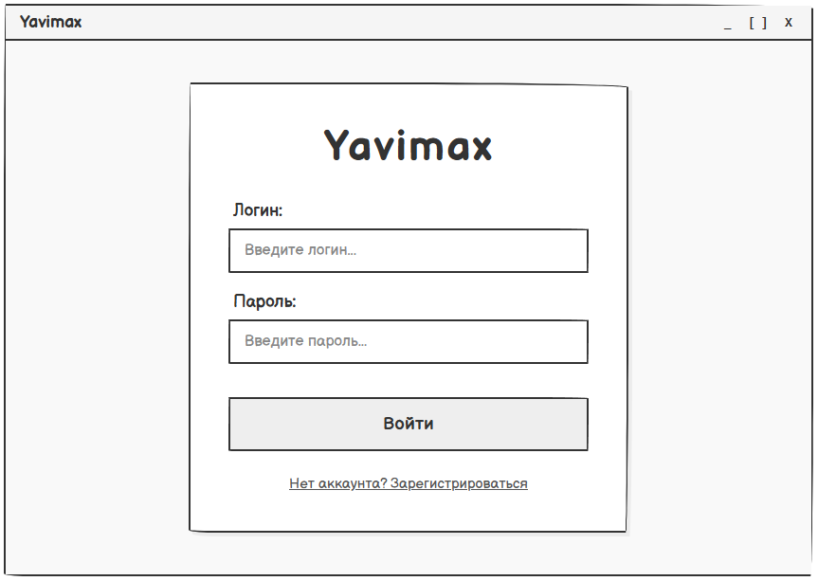
Рисунок 1. Окно авторизации

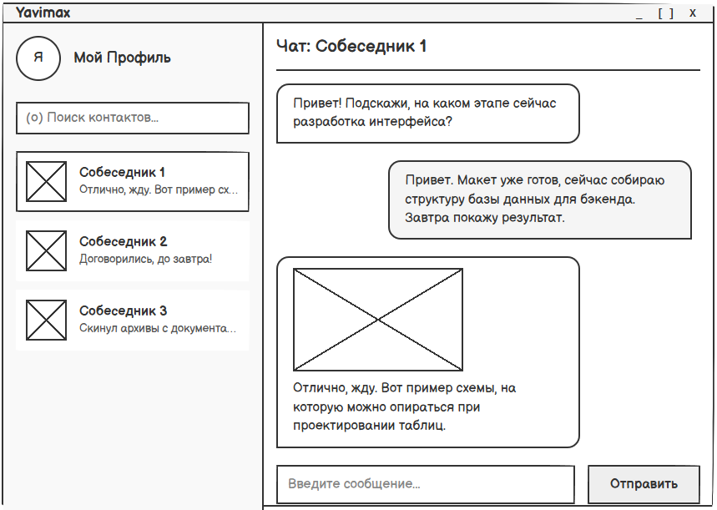
Рисунок 2. Главное окно приложения

5. Репозиторий проекта
Система контроля версий: Git.
Платформа: GitHub
Ссылка на репозиторий: https://github.com/Rezzur/Yavimax-messenger
Статус: Репозиторий успешно создан и инициализирован. Всем членам команды (Ян, Виктор, Максим) предоставлен удаленный доступ (добавлены в collaborators; Смотреть рисунок 3.). В проект добавлен базовый файл .gitignore для Java/Spring во избежание попадания служебных файлов IDE в историю коммитов.
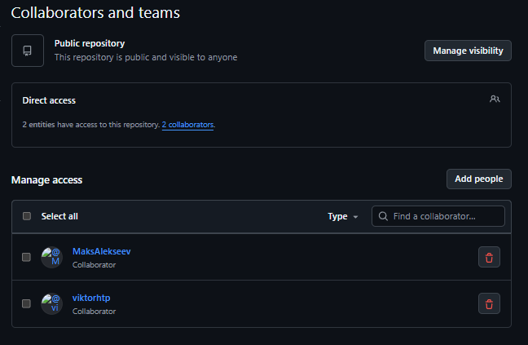
Рисунок 3. Collaborators

ЗАКЛЮЧЕНИЕ
В ходе выполнения первой части итогового проекта была определена концепция кроссплатформенного десктоп-мессенджера «Yavimax». Был выбран современный технологический стек, включающий Java и Spring Boot для серверной части, а также связку HTML/CSS/JS с фреймворком Electron для реализации пользовательского интерфейса. Данный подход гарантирует стабильную работу приложения в Linux-средах и других популярных ОС.
Был сформирован состав команды из трех человек с четким распределением ролей и зон ответственности. Спроектированы черновые макеты (wireframes) графического интерфейса пользователя, демонстрирующие ключевые экраны приложения (авторизация и главное окно чата). Сформулированы основные функциональные требования в формате User Stories, покрывающие потребности конечного пользователя. Для обеспечения контроля версий и совместной работы создан удаленный репозиторий проекта.
Команда полностью готова к переходу на следующий этап — практической реализации архитектуры базы данных и написанию серверного кода.

